Муниципальное бюджетное дошкольное образовательное учреждение
«Детский сад № 110 комбинированного вида»
Ново-Савиновского района г. Казани
(МБДОУ «Детский сад № 110»)
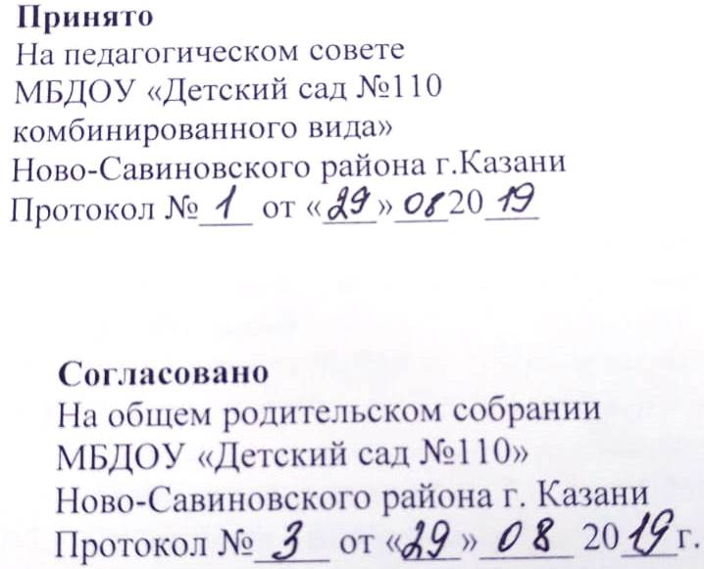

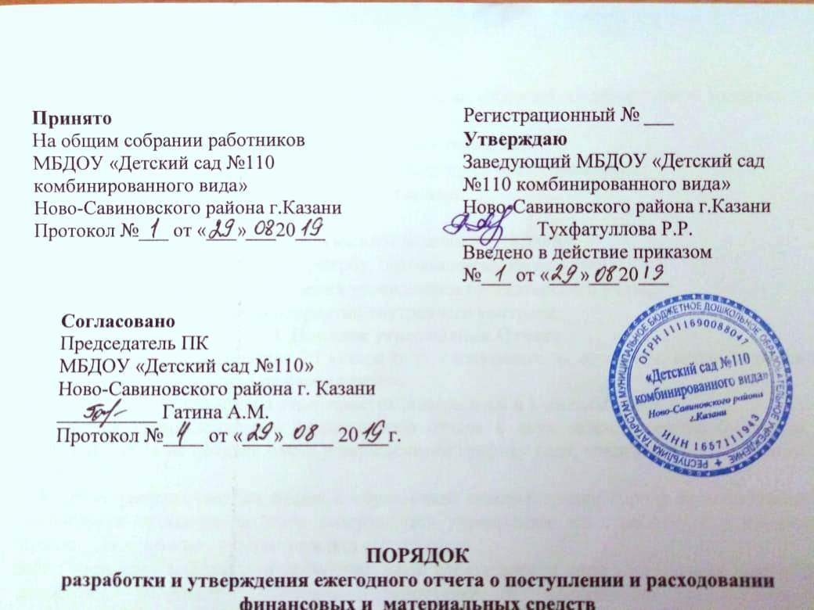

Положение
об аттестационной комиссии
Муниципального бюджетного дошкольного
образовательного учреждения
«Детский сад № 110 комбинированного вида»
Ново-Савиновского района г. Казани

I. Общие положения.
1.1 Настоящее положение регламентирует порядок работы аттестационной комиссии Муниципального бюджетного дошкольного образовательного учреждения
«Детский сад № 110 комбинированного вида» Ново-Савиновского района г. Казани (далее МБДОУ «Детский сад № 110», комиссия), которая создается приказом заведующего для организации и проведения аттестации педагогических работников с целью подтверждения соответствия занимаемых должностей.
1.2. В своей работе аттестационная комиссия руководствуется Федеральным законом от 29.12.2012№ 273-ФЗ «Об образовании в Российской Федерации», порядком проведения аттестации педагогических работников организации, осуществляющих образовательную деятельность, утвержденным приказом Министерства образовании и науки Российский Федерации от 7.04.2014 года №276 (далее порядок аттестации), Уставом ДОУ, настоящим Положением.
1.3. Целью деятельности комиссии является реализация компетенций в области аттестации работников, предусмотренных порядком аттестации.
1.4. Основными задачами комиссии являются:
- стимулирование целенаправленного, непрерывного повышения уровня квалификации работников, их методологической культуры, профессионального и личностного роста;
- определение необходимости повышения квалификации педагогических работников;
- повышение эффективности и качества педагогической деятельности;
- выявление перспектив использования потенциальных возможностей работников.
1.5. Принципами деятельности комиссии являются:
- гласность, открытость - возможность присутствовать на заседаниях комиссии аттестуемых работников; принятие решения открытым голосованием, информирование по принятым решениям;
- коллегиальность - участи в принятии решения всех членов комиссии;
- законность - принятие решения в соответствии с действующим законодательством.
1.6. Аттестацию в целях подтверждения соответствия занимаемой должности не проходят следующие педагогические работники:
а) педагогические работники, имеющие квалификационные категории;
б) проработавшие в занимаемой должности менее двух лет в организации, в которой проводится аттестация;
в) беременные женщины;
г) женщины, находящиеся в отпуске по беременности и родам;
д) лица, находящиеся в отпуске по уходу за ребенком до достижения им возраста трех лет; е) отсутствовавшие на рабочем месте более четырех месяцев подряд в связи с заболеванием.
Аттестация педагогических работников, предусмотренных подпунктами "г" и "д" настоящего пункта, возможна не ранее чем через два года после их выхода из указанных отпусков. Аттестация педагогических работников, предусмотренных подпунктом "е" настоящего пункта, возможна не ранее чем через год после их выхода на работу.
1.7. Аттестационная комиссия ДОУ дает рекомендации работодателю о возможности назначения на соответствующие должности педагогических работников лиц, не имеющих специальной подготовки или стажа работы, установленных в разделе "Требования к квалификации" раздела "Квалификационные характеристики должностей работников образования" Единого квалификационного справочника должностей руководителей, специалистов и служащих и (или) профессиональными стандартами, но обладающих достаточным практическим опытом и компетентностью, выполняющих качественно и в полном объеме возложенные на них должностные обязанности.

II. Основная часть
2. Структура и организация деятельности комиссии.
2.1. Комиссия создается сроком на 1 год. Персональный состав комиссии утверждается приказом заведующего.
2.2. Аттестационная комиссия ДОУ формируется из работников ДОУ в составе председателя комиссии, заместителя председателя, секретаря и членов комиссии.
2.3. В состав аттестационной комиссии организации в обязательном порядке включается представитель выборного органа соответствующей первичной профсоюзной организации (при наличии такого органа). Состав комиссии в течение года не меняется.
2.4. Возглавляет работу комиссии председатель. Председателем комиссии является старший воспитатель ДОУ.
2.5. Организацию работы комиссии осуществляет секретарь комиссии.
2.6. Деятельность комиссии: 1) в комиссии ведется необходимое делопроизводство (повестки заседаний, протоколы заседаний). 2) комиссия обеспечивает: - организацию методической и консультативной помощи аттестуемым работникам; - контроль соблюдения действующего законодательства в процедуре аттестации; - контроль соблюдения требований к оформлению требований пакета аттестационных материалов; - подготовку и проведение аттестации работников, аттестующихся с целью подтверждения соответствия занимаемой должности.
3. Порядок работы аттестационной комиссии.
3.1. Комиссия заседает в соответствии с планом работы, утвержденным приказом заведующего ДОУ. На каждом заседании комиссии ведется протокол заседания комиссии. 3.2. Решение о проведении аттестации педагогических работников принимает заведующий ДОУ, издает соответствующий распорядительный акт, содержащий список работников организации, подлежащих аттестации, график проведения аттестации, и доводит под роспись до сведения каждого аттестуемого не менее, чем за месяц до дня проведения аттестации.
3.3. На рассмотрение в комиссию представляются следующие документы: - представление на аттестуемого работника, подписанное работником не позднее, чем за 30 календарных дней до дня проведения аттестации; - документ об оценке профессиональной деятельности (в том числе оценки знаний).
3.4. В представлении содержатся следующие сведения о педагогическом работнике: а) фамилия, имя, отчество (при наличии); б) наименование должности на дату проведения аттестации; в) дата заключения по этой должности трудового договора; г) уровень образования и (или) квалификации по специальности или направлению подготовки; д) информация о получении дополнительного профессионального образования по профилю педагогической деятельности; е) результаты предыдущих аттестаций (в случае их проведения); ж) мотивированная всесторонняя и объективная оценка профессиональных, деловых качеств, результатов профессиональной деятельности педагогического работника на основе квалифицированной характеристики по занимаемой должности и (или) профессиональных стандартов, в том числе в случаях, когда высшее или среднее профессиональное образование не соответствует профилю педагогической деятельности, участия в деятельности методических объединений и иных формах методической работы. После ознакомления с представлением педагогический работник по желанию может представить в аттестационную комиссию организации дополнительные сведения, характеризующие его профессиональную деятельность за период с даты предыдущей аттестации (при первичной аттестации - с даты поступления на работу). При отказе педагогического работника от ознакомления с представлением составляется акт, который подписывается работодателем и лицами (не менее двух), в присутствии которых составлен акт.
3.5. Аттестация проводится на заседании аттестационной комиссии с участием педагогического работника. Заседание аттестационной комиссии ДОУ считается правомочным, если на нем присутствуют не менее двух третей от общего числа членов аттестационной комиссии ДОУ.
3.6. Аттестационная комиссия ДОУ рассматривает представление, дополнительные сведения, представленные самим педагогическим работником, характеризующие его профессиональную деятельность (в случае их представления).
3.7. По результатам аттестации педагогического работника аттестационная комиссия принимает одно из следующих решений: соответствует занимаемой должности (указывается должность педагогического работника); не соответствует занимаемой должности (указывается должность педагогического работника).
3.8. Результаты аттестации педагогических работников заносятся в протокол, подписываемый председателем, заместителем председателя, секретарем и членами аттестационной комиссии, присутствовавшими на заседании, который хранится с представлениями, дополнительными сведениями, представленными самим педагогическим работником, характеризующими его профессиональную деятельность (в случае их наличия), у работодателя.
4. Организационно-техническое обеспечение аттестации
4.1. Председатель (заместитель председателя) комиссии: - утверждает повестку заседания; - определяет регламент работы комиссии; - ведет заседание комиссии; - принимает, в особых случаях, решения: об определении индивидуального порядка прохождения аттестации; об отклонении рассмотрения аттестационных материалов.
4.2. Секретарь комиссии: - приглашает аттестуемых и членов аттестационной комиссии на заседание комиссии за 3 дня до ее проведения; - уведомляет представителя о дате, месте и времени проведения заседания в срок не позднее 3 рабочих дней до заседания аттестационной комиссии; 4 - оформляет документацию аттестующихся работников в соответствии с решением комиссии, составляет выписку из протокола о результатах аттестации педагогического работника не позднее двух рабочих дней со дня ее проведения; - знакомит педагогического работника с выпиской из протокола под роспись в течение 3 рабочих дней после ее составления. Протокол заседания комиссии с принятым решением подписывают председатель, заместитель председателя, секретарь и члены комиссии, присутствующие на заседании комиссии.
4.3. Члены комиссии осуществляют экспертизу аттестационных материалов, представленных в комиссию для подтверждения соответствия занимаемой должности. 4.4. При принятии решения комиссия руководствуется представленными аттестационными материалами аттестуемого: представлением, результатами оценки профессиональных знаний.
4.5. Решение комиссии принимается открытым голосованием большинством голосов. Решение считается правомочным, если на заседании присутствовало не менее 2\3 состава комиссии. При равном количестве голосов членов аттестационной комиссии считается, что педагогический работник соответствует занимаемой должности. Результаты аттестации педагогического работника, непосредственно присутствующего на заседании аттестационной комиссии, сообщаются уму после подведения итогов голосования. При прохождении аттестации педагогический работник, являющийся членом аттестационной комиссии, не участвует в голосовании по своей кандидатуре.
5. Права, обязанности комиссии:
5.1. Комиссия имеет право: - в необходимых случаях требовать дополнительной информации в пределах компетенции; - проводить собеседование с аттестующимися работниками.
5.2. Комиссия обязана: - принимать решение в соответствии с действующим законодательством; - информировать о принятом решении: соответствует занимаемой должности (указывается должность педагогического работника); не соответствует занимаемой должности (указывается должность педагогического работника); - осуществлять контроль за исполнением принятых комиссией решений и рекомендаций по результатам аттестации.
6. Права, обязанности и ответственность членов комиссии:
6.1. Члены комиссии имеют право: - вносить предложения на заседании комиссии по рассматриваемым вопросам; - высказывать особое мнение в случае несогласия с принимаемым решением и фиксировать его в протоколе заседания комиссии; - участвовать в обсуждении вопросов, предусмотренных повесткой комиссии; - принимать участие в подготовке решений комиссии.
6.2. Члены комиссии обязаны: - присутствовать на всех заседаниях комиссии; - осуществлять свою деятельность в соответствии с принципами работы комиссии; - использовать служебную информацию только в установленном порядке.
6.3. Члены комиссии несут ответственность за надлежащее исполнение своих обязанностей. В случае неисполнения своих обязанностей член комиссии может быть исключен из состава комиссии на основании ее решения, принятого большинством голосов.
7. Документальное сопровождение работы аттестационной комиссии.
7.1. Документальное сопровождение работы аттестационной комиссии включает в себя следующие документы: Приказы: - о создании аттестационной комиссии, 5 - о проведении аттестации педагогических работников с целью соответствия занимаемой должности, - протоколы заседаний комиссии.
7.2. Хранение документации: - приказы деятельности аттестационной комиссии – 75 лет в книге приказов ДОУ; - протоколы заседаний комиссии - 5 лет в архиве ДОУ; - аттестационные документы работника (представление, экспертное заключение, дополнительные сведения, представленные самим работником) - 5 лет в архиве ДОУ; - выписка из протокола – 5 лет в личном деле педагогического работника.
III. Заключительная часть
3.1. Настоящий акт вступает в силу с момента его подписания и действует до принятия нового.

